Actividad 12. Materiales para el alumnado.
Fecha:
Nombre: Marta Ballesteros y Liselot Lemmens

A la hora de preparar los materiales que vamos a presentar al alumnado vamos a tener en cuenta los siguientes puntos:
- Presentación y objetivo de la actividad dirigida al alumnado
Con las presentes actividades se busca que el alumnado desarrolle sus capacidades de comprensión lectora, identificación de cuestiones científicas, aprenda a ser crítico y autónomo, y sea consciente de la realidad que lo rodea. Con ello se busca que los aprendizajes sean útiles y significativos para el alumnado.
En cada actividad propuesta se han especificado los objetivos a lograr.
- Tareas que les proponemos.
  - Texto PISA: preguntas para contestar antes del texto, aspectos a señalar a lo largo de la lectura (terminología, sentido de fotos o imágenes,…), cuestiones a contestar después de la lectura.
Actividad de evaluación PISA
La controversia sobre las células madre
Hemos estudiado la importancia de la célula y cada una de sus partes desde el punto de vista de las enfermedades que puede causar que éstas fallen. Sin embargo, existen otros tipos celulares que no hemos tratado aún que pueden ayudar a curar distintas enfermedades.
La siguiente actividad tiene como objetivos;
- Que el alumnado tenga una toma de contacto con la evaluación PISA.
- Que el alumnado demuestre comprensión lectora.
- Que el alumnado identifique el valor de la ciencia y sus aplicaciones.
- Que el alumnado reconozca los valores éticos implicados en la investigación y sus aplicaciones.
- Que el alumnado aplique su capacidad crítica y sea capaz de argumentar adecuadamente su postura, utilizando la ciencia como base, así como otras disciplinas como valor añadido.
Para saber más sobre ello, lee el siguiente texto, y contesta las preguntas.
La controversia sobre las células madre

En agosto de 2001, el presidente George W. Bush aprobó fondos federales limitados para la investigación de células madre. Aunque las investigaciones de células madre tienen el potencial para promover avances médicos de importancia por su capacidad de diferenciación en otras células, como la cura para muchas enfermedades, estas investigaciones generan controversia.

La controversia sobre las células madre se basa en la creencia de los opositores de que un óvulo fertilizado es fundamentalmente un ser humano con derechos e intereses que necesitan ser protegidos. Quienes se oponen a la investigación de células madre no quieren que los fetos y los óvulos fertilizados sean usados con fines de investigación. Los que apoyan la investigación de células madre argumentan que los óvulos fertilizados son donados con el consentimiento de cada pareja, que de todas formas serán descartados y que, por lo tanto, no existe potencial alguno de que esos óvulos fertilizados se conviertan en seres humanos. En este momento, los óvulos fertilizados no se crean específicamente para la investigación de células madre.

Se presentan varias alternativas. Un equipo de científicos ha desarrollado una técnica que tuvo éxito en la generación de células madre de ratón sin destruir el embrión, pero esta técnica aún no se ha intentado en tejido embrionario humano.

Por otra parte, existe la posibilidad de obtener las células madre embrionarias sin llegar a la creación de un feto mediante la alteración genética del núcleo de la célula somática (cualquier célula del organismo distinta a un ovocito) antes de ser transferido al óvulo. La consecuencia es que la alteración del ADN de las células somáticas todavía produce células madre pero no genera un embrión. Muchos otros científicos están tratando de crear formas de células madre embrionarias humanas más aceptadas universalmente, al igual que otros tipos de células madre adultas.

Por último, se propone usar estrictamente las células madre adultas debido a que estas se derivan de los tejidos adultos. El potencial terapéutico es menor, sin embargo, porque las células madre adultas no pueden diferenciarse en los diferentes tipos de células embrionarias, como pueden las células madre. También son más propensos a desarrollar anormalidades genéticas en el tiempo debido a que, al ser más viejas, su capacidad autorreplicativa puede verse afectada.

El gobierno de los Estados Unidos publicó nuevas pautas con respecto a las células madre en el 2009. Las nuevas pautas abarcan asuntos como consentimiento informado de los donantes y la redacción o formulación de dicho consentimiento, así como también la cuestión de las ganancias financieras. Los Institutos Nacionales de Salud (National Institutes of Health, NIH) conservan un registro de las células madre, incluyendo las líneas embrionarias humanas, que son elegibles para financiación por parte del gobierno.

Texto modificado de
http://celulasmadrefernandodeherrera.blogspot.com.es/2012/04/controversias-y-legislacion-actual-con.html
http://lascelulasmadre.es/controversia

Preguntas
- Qué son las células madre?(1P)
- Las células madre son células que se encuentran en todos los organismos pluricelulares, con capacidad autorreplicativa y de diferenciación en otras células.
- Las células madre son células que se encuentran sólo en los fetos y que tienen la capacidad de autorreplicarse y diferenciarse en otras células.
- Las células madre son células que se encuentran en todos los organismos y que tienen la capacidad de autorreplicarse y diferenciarse en otras células.
- Las células madre son células que se encuentran en los animales que no tienen capacidad de autorreplicarse y que se diferencian en otras células.

Competencias: Comprensión lectora, capacidad crítica, búsqueda de información en el texto, interpretación utilizando el pensamiento científico.

2) Según los opositores al uso de las células madre,
- El uso de las células madre es inmoral porque supone el asesinato de fetos humanos.
- El uso de las células madre es inmoral porque trabajan con animales.
- El uso de las células madre es moral porque puede curar enfermedades sin importar cómo se haga.
- Las respuestas A y B son correctas.

Competencias: Comprensión lectora, capacidad crítica, búsqueda de información e identificación de argumentos científicos,

3) ¿De dónde provienen las células madre? Las células madre provienen...
- de los organismos pluricelulares
- únicamente de los tejidos ya formados
- únicamente de las células sin capacidad de diferenciación en otras células
- A, B y C son correctos

4) Son preferibles las células madre embrionarias a las células madres adultas
- Por cuestiones éticas
- Por su menor capacidad de autorréplica
- Porque tienen un rango de aplicaciones más amplio
- Representan mayor riesgo en cuanto al desarrollo de anomalías genéticas en el tiempo

5) Las anormalidades genéticas
- Con el tiempo son más comunes en las células madre adultas que en las células madre embrionarias.
- Pueden presentarse tanto en las células madre embrionarias como en las células madre adultas.
- No son deseadas
- A, B y C son correctas

6) Una célula diferenciada que proveniente de una célula madre
- puede en todo caso ser aprovechada para cualquier tipo de tejido.
- es una copia de la célula madre.
- puede provenir tanto de una célula madre embrionaria como de una célula madre adulta.
- B y C son correctas.

7) Respecto a estas controversias, el Gobierno de USA
- No toma partido
- Ha invertido en la investigación con células madre
- Ha dado una serie de pautas sobre cómo trabajar con este conflicto.
- Las respuestas B y C son correctas.

8) Según el texto, cómo se puede utilizar una célula somática para obtener una célula madre embrionaria
- Alterando el núcleo de la célula somática y transfiriéndolo a un óvulo
- Transfiriendo el núcleo sin modificar de la célula somática a un óvulo
- Alterando el DNA de la célula somática para que de marcha a atrás y vuelva a ser una célula madre
- Quitando el núcleo del potencial embrión justo cuando se acaba de formar

9) ¿Cómo resolverías estas controversias? Puedes justificar más de una respuesta. (2P)

Evaluación

Con lo que respecta la pregunta 1-8:
Con cada respuesta correcta se consigue 1 punto sobre 10.

En la pregunta 9:
Para una respuesta correcta se consiguen 2 puntos sobre 10. En la evaluación de esta última pregunta se tendrán en cuenta: el orden y la claridad de los argumentos, la capacidad de argumentación, el uso de la ciencia como base para estos argumentos, la calidad de las ideas, el uso adecuado de tecnicismos y vocabulario relacionado.

  - Actividad práctica: referencia a contenidos teóricos pertinentes, terminología, pregunta central/hipótesis, procedimiento a seguir y materiales necesarios, instrumentos para el registro, análisis y comunicación de resultados, valoración.
Objetivos
Para la actividad práctica se presenta el siguiente diseño de guión para la observación mediante microscopía óptica de distintas formas celulares. Con esto se pretende que el alumnado comprenda mejor los conceptos vistos en clase sobre la célula ya que, al trabajarlos siempre desde un marco teórico, se hacen difíciles de comprender en muchas ocasiones. Además, el uso de modelos o esquemas para representar estructuras y funciones hace que tengan una visión sesgada y hasta cierto punto distorsionada e irreal de cómo son realmente esas formas, cuáles son sus tamaños, etc.

Guión de Prácticas: Observación mediante microscopía óptica de distintas formas celulares.
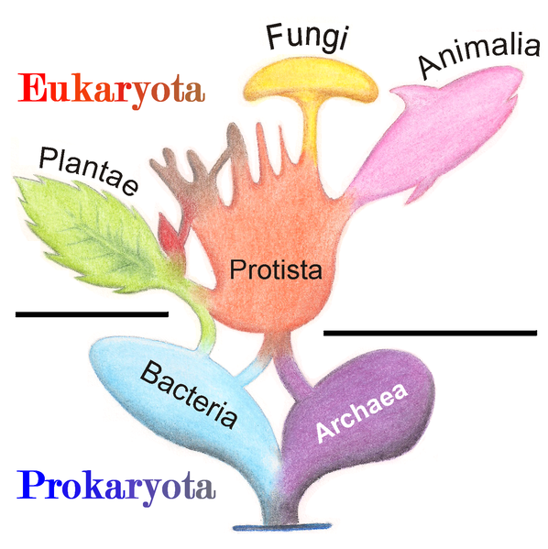

Nombre del alumno/a:
Asignatura:
Año 2016/2017
Introducción
La vida se presenta de forma diversa en la naturaleza. Para ayudar a la Humanidad a entenderlos y comprenderlos, los hemos clasificado principalmente en 5 reinos en función de las características de cada uno. Sin embargo, muchos no son fáciles de distinguir fácilmente, por ello nuestra siguiente práctica consistirá en la visualización de muestras al microscopio de diferentes tipos de células.
Como se ha visto en clase, la célula es la unidad básica de la vida. Sin embargo, existe una gran diversidad atendiendo a, entre otros, diferencias en tamaño, forma o estructura. La biología clasifica la vida principalmente en 5 reinos en función de las características de cada uno, por ello vamos a tratar de observar algunos representantes de cada uno al microscopio.
En toda investigación científica es muy importante mantener un registro adecuado de aquello que vamos haciendo o descubriendo, así que no os olvidéis de describir las similitudes o diferencias que podáis encontrar en las muestras (Actividades al final del Guión de Prácticas).

Objetivos
Con esta práctica pretendemos apreciar las principales similitudes y diferencias, en la medida de lo posible, entre representantes de los seres vivos de los principales reinos, y a utilizar dos herramientas básicas en el laboratorio de biología celular: las tinciones y la observación al microscopio.
Por tanto, los objetivos serán:
- Aprender a manejar el microscopio.
- Comprender la utilización de tinciones en el visionado de preparaciones.
- Aprender a realizar preparaciones básicas.
- Distinguir diferentes tipos de células, comprender las diferencias.

Partes y uso de un microscopio
Para la presente práctica vamos a trabajar con microscopios. Esta tecnología nos permite ver cosas que no podríamos ver de otra manera debido a su reducido tamaño. Está compuesto por tres sistemas:
- El sistema de iluminación: permite concentrar los rayos luminosos sobre la muestra y así que podamos verla.
- El sistema óptico, formado por el objetivo y el ocular por el que miramos: permite recoger las imágenes de la muestra. El microscopio cuenta con distintos objetivos y oculares que nos van a permitir ver con distintos aumentos la preparación.
- La estructura metálica: sirve de soporte para los otros dos sistemas y nos permite mover la muestra para que podamos observar aquello que nos interese.
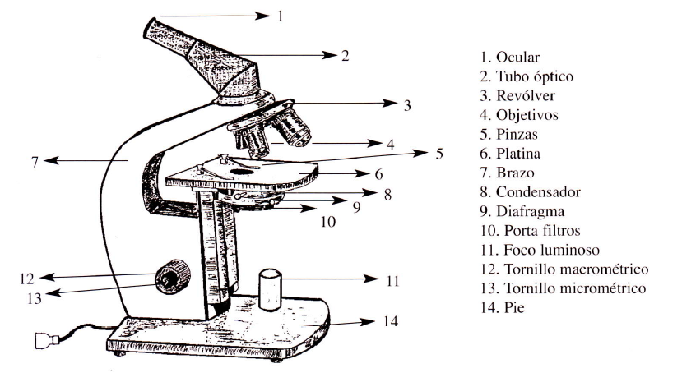

Empezaremos viendo la muestra desde el objetivo más pequeño al más grande, para aprender a focalizar la muestra. Utilizad el tornillo macrométrico para subir la platina con la preparación hasta que empecéis a ver formas, y utilizad el micrométrico para terminar de enfocar. Podéis moveros por la muestra utilizando la rueda cercana a la platina.

Preparación 1.- Visionado de bacterias del yogurt

Materiales

Portaobjetos y cubreobjetos
Aguja enmangada
Azul de metileno
Yogurt
Mechero Bunsen
Lavador con agua destilada
Papel de filtro
Microscopio óptico
Placa Petri
Pipeta Pasteur

Procedimiento
1.- Coger la aguja enmangada, flamearla, y echar una pequeña cantidad de yogurt en el portaobjetos.
2.- Realizar un frotis extendiendo bien la muestra por la superficie
3.- Fijar la muestra pasándola 3 o 4 veces por la llama (¡CUIDADO CON CARAMELIZARLA!)
4.- Apoyar el portaobjetos en la placa de Petri, y añadir unas gotas de azul de metileno
5.- Dejar actuar de 3 a 5 minutos
6.- Lavar con el frasco lavador con la muestra inclinada (CON CUIDADO PARA NO LLEVAROS LA MUESTRA)
7.- Secar con papel de filtro, tapar con cubreobjetos sin que queden burbujas, y observar al microscopio

Preparación 2.- Visionado de levadura de panadería

Materiales

Portaobjetos y cubreobjetos
Pipeta Pasteur
Papel de filtro
Mechero Bunsen
Azul de metileno
Lavador con agua destilada
Microscopio óptico
Levadura de panadería

Procedimiento
1.- Preparar solución de agua destilada con levaduras para diluir la muestra
2.- Colocar en un portaobjetos limpio una gota con la solución de levaduras
3.- Extender la gota con pipeta Pasteur o aguja enmangada flameada y fijar con el mechero (con cuidado)
4.- Añadir 3 gotas de azul de metileno y dejar actuar 5 minutos
5.- Secar con papel de filtro (NO LAVAR, CON CUIDADO PARA NO PERDER LA MUESTRA)
6.- Tapar con el cubreobjetos con cuidado de no perder la muestra y observar a al microscopio.
Preparación 3.- Visionado de células vegetales

Materiales

Portaobjetos y cubreobjetos
Cebolla
Azul de metileno
Pinzas o aguja enmangada
Bisturí o tijera
Papel de filtro
Lavador con agua destilada

Procedimiento
1.- Separar una capa interna de la cebolla
2.- Marcar una incisión poco profunda (de un centímetro de lado) sobre la parte cóncava de una de las capas
3.- Con ayuda de unas pinzas o una aguja enmangada, separar la epidermis (es semi-transparente). (CUIDADO: No deben arrancarse restos de los demás tejidos subyacentes)
4.- Extender el trozo cortado con cuidado sobre el portaobjetos y añadir 1 gota de azul de metileno
5.- Esperar 2 o 3 minutos y lavar con agua destilada inclinando el portaobjeto
6.- Colocar el cubreobjetos evitando las burbujas y secar los restos de agua con papel de filtro
7.- Observar al microscopio

Actividades

1.- ANTES DE VER LAS PREPARACIONES: ¿Qué esperas ver en cada preparación? ¿Cómo crees que son las células?

2a.- Dibuja lo que ves en cada preparación. Señala y nombra las partes que puedes ver en cada tipo celular. Indica qué aumentos has utilizado para ver cada imagen.

2b.- Describe lo que ves en cada preparación. Puedes utilizar como guía las siguientes preguntas:
¿Qué diferencias puedes ver entre cada preparación? ¿Qué estructuras distingues? ¿Puedes ver en todas las mismas?

3.- ¿Cuál crees que es la razón por la cual las células tienen diferentes tamaños?

Actividad de investigación.
4a.- Investiga sobre la tinción de Azul de Metileno. ¿Qué partes se han teñido? ¿Por qué?

4b.-¿Qué utilizarías si quisieras teñir células animales? Indica el nombre de la tinción y, si puedes, qué es lo que tiñe específicamente.

Bibliografía
Modificado de Mª Pilar González et al. (2003). Prácticas de Bioquímica, Biología celular e Histología. Ed. Narcea, SA de ediciones.

- Sistema que proponemos para la valoración y puntuación del resultado. Rúbricas para el trabajo individual o de grupo, autoevaluación y/o coevaluación.
El alumnado habrá de escribir su nombre en la primera línea, después valorar del 0 al 10 al grupo justificando su respuesta, y por último rellenar la tabla sobre cada uno de sus compañeros y sobre sí mismo. Puede añadir un comentario para justificar la calificación elegida. Se espera conocer de esta manera el funcionamiento del grupo para poder puntuar adecuadamente a cada uno de sus miembros.
Evaluación
Evaluación global de grupo (0-10):
Evaluación individual
ESTUDIANTE | EVALUACIÓN  (0-10) | (Opcional) COMENTARIO*

Para la evaluación de la actividad práctica se utilizará la siguiente rúbrica para valorar el cuaderno de prácticas que habrá de realizar el alumno a partir de las actividades propuestas en el guión.
